Лабораторная работа №7
  - дисциплина: Архитектура компьютера
Володина Алиса Алексеевна
Содержание

1. Цель работы
Ознакомление с файловой системой Linux, её структурой, именами и содержанием каталогов. Приобретение практических навыков по применению команд для работы с файлами и каталогами, по управлению процессами (и работами), по проверке использования диска и обслуживанию файловой системы.

2. Задания
- Выполните все примеры, приведённые в первой части описания лабораторной работы.
- Выполните следующие действия, зафиксировав в отчёте по лабораторной работе используемые при этом команды и результаты их выполнения: 2.1. Скопируйте файл /usr/include/sys/io.h в домашний каталог и назовите его equipment. Если файла io.h нет, то используйте любой другой файл в каталоге /usr/include/sys/ вместо него. 2.2. В домашнем каталоге создайте директорию ~/ski.plases. 2.3. Переместите файл equipment в каталог ~/ski.plases. 2.4. Переименуйте файл ~/ski.plases/equipment в ~/ski.plases/equiplist. 2.5. Создайте в домашнем каталоге файл abc1 и скопируйте его в каталог ~/ski.plases, назовите его equiplist2. 2.6. Создайте каталог с именем equipment в каталоге ~/ski.plases. 2.7. Переместите файлы ~/ski.plases/equiplist и equiplist2 в каталог ~/ski.plases/equipment. 2.8. Создайте и переместите каталог ~/newdir в каталог ~/ski.plases и назовите его plans. Кулябов Д. С. и др. Операционные системы 53
- Определите опции команды chmod, необходимые для того, чтобы присвоить перечис- ленным ниже файлам выделенные права доступа, считая, что в начале таких прав нет: 3.1. drwxr–r– … australia 3.2. drwx–x–x … play 3.3. -r-xr–r– … my_os 3.4. -rw-rw-r– … feathers При необходимости создайте нужные файлы.
- Проделайте приведённые ниже упражнения, записывая в отчёт по лабораторной работе используемые при этом команды: 4.1. Просмотрите содержимое файла /etc/password. 4.2. Скопируйте файл ~/feathers в файл ~/file.old. 4.3. Переместите файл ~/file.old в каталог ~/play. 4.4. Скопируйте каталог ~/play в каталог ~/fun. 4.5. Переместите каталог ~/fun в каталог ~/play и назовите его games. 4.6. Лишите владельца файла ~/feathers права на чтение. 4.7. Что произойдёт, если вы попытаетесь просмотреть файл ~/feathers командой cat? 4.8. Что произойдёт, если вы попытаетесь скопировать файл ~/feathers? 4.9. Дайте владельцу файла ~/feathers право на чтение. 4.10. Лишите владельца каталога ~/play права на выполнение. 4.11. Перейдите в каталог ~/play. Что произошло? 4.12. Дайте владельцу каталога ~/play право на выполнение.
- Прочитайте man по командам mount, fsck, mkfs, kill и кратко их охарактеризуйте, приведя примеры.

3. Теоретическое введение
Файловая система в Linux состоит из фалов и каталогов. Каждому физическому носителю соответствует своя файловая система. Существует несколько типов файловых систем. Перечислим наиболее часто встречающиеся типы: – ext2fs (second extended filesystem); – ext2fs (third extended file system); – ext4 (fourth extended file system); – ReiserFS; – xfs; – fat (file allocation table); – ntfs (new technology file system). Для просмотра используемых в операционной системе файловых систем можно воспользоваться командой mount без параметров.

4. Выполнение лабораторной работы
- Выполните все примеры, приведённые в первой части описания лабораторной работы
Копирование файла в текущем каталоге. Скопировать файл ~/abc1 в файл april и в файл may: (рис. 1).
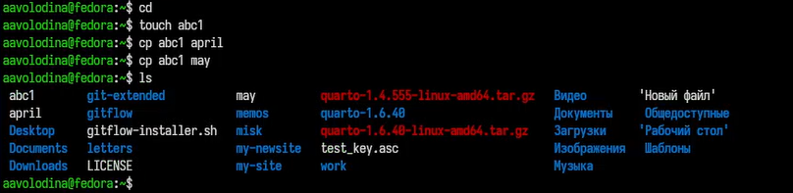
Рисунок 1: Копирование файла в текущем каталоге
- Копирование нескольких файлов в каталог. Скопировать файлы april и may в каталог monthly(рис. 2).
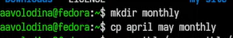
Рисунок 2: Копирование нескольких файлов в каталог
- Копирование файлов в произвольном каталоге. Скопировать файл monthly/may в файл с именем june: (рис. 3).
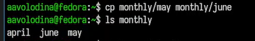
Рисунок 3: Копирование файлов в произвольном каталоге
- Копирование каталогов в текущем каталоге. Скопировать каталог monthly в каталог monthly.00:(рис. 4).
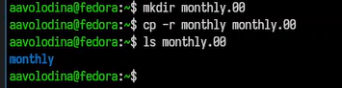
Рисунок 4: Копирование каталогов в текущем каталоге
- Копирование каталогов в произвольном каталоге. Скопировать каталог monthly.00 в каталог /tmp (рис. 5).
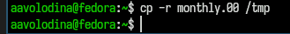
Рисунок 5: Копирование каталогов в произвольном каталоге
- Переименование файлов в текущем каталоге. Изменить название файла april на july в домашнем каталоге: (рис. 6).
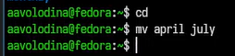
Рисунок 6: Изменить название файла april на july
- Перемещение файлов в другой каталог. Переместить файл july в каталог monthly.00: (рис. 7).
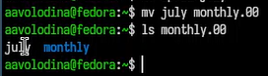
Рисунок 7: Переместить файл july в каталог monthly.00
- Переименование каталогов в текущем каталоге. Переименовать каталог monthly.00 в monthly.01 (рис. 8)
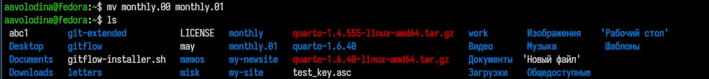
Рисунок 8: Переименовать каталог monthly.00 в monthly.01
- Перемещение каталога в другой каталог. Переместить каталог monthly.01 в каталог reports: (рис. 9).
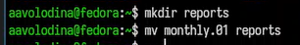
Рисунок 9: Переместить каталог monthly.01в каталог reports
- Переименование каталога, не являющегося текущим. Переименовать каталог reports/monthly.01 в reports/monthly (рис. 10).
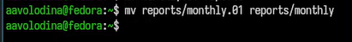
Рисунок 10: Переименовать каталог reports/monthly.01 в reports/monthly
- Требуется создать файл ~/may с правом выполнения для владельца, требуется лишить владельца файла ~/may права на выполнение (рис. 11).
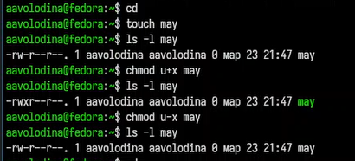
Рисунок 11: права доступа
- Требуется создать каталог monthly с запретом на чтение для членов группы и всех остальных пользователей: (рис. 12). (рис. 13).
Рисунок 12: создаем каталог

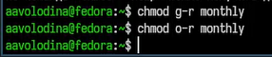
Рисунок 13: меняем права доступа
- Требуется создать файл ~/abc1 с правом записи для членов группы(рис. 14).
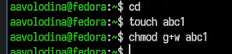
Рисунок 14: Установим дополнительное программное обеспечение
- Для определения объёма свободного пространства на файловой системе можно воспользоваться командой df,(рис. 15).
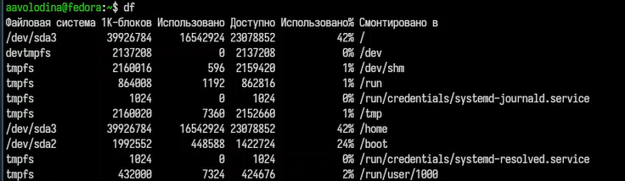
Рисунок 15: df
- С помощью команды fsck можно проверить (а в ряде случаев восстановить) целост- ность файловой системы:(рис. 16).
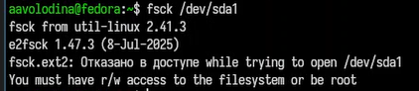
Рисунок 16: fsck
Выполните следующие действия, зафиксировав в отчёте по лабораторной работе используемые при этом команды и результаты их выполнения:
Скопируйте файл /usr/include/sys/io.h в домашний каталог и назовите его equipment.(рис. 17).
Рисунок 17: Скопируйте файл /usr/include/sys/io.h в домашний каталог и назовите его equipment
В домашнем каталоге создайте директорию ~/ski.plases (рис. 18).
Рисунок 18: mkdir ~/ski.plases
Переместите файл equipment в каталог ~/ski.plases (рис. 19).
Рисунок 19: cp ~/equipment ~/ski.plases
Переименуйте файл ~/ski.plases/equipment в ~/ski.plases/equiplist. (рис. 20).
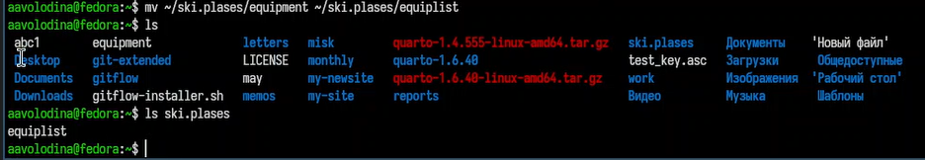
Рисунок 20: mv ~/ski.plases/equipment ~/ski.plases/equiplist
Создайте в домашнем каталоге файл abc1 и скопируйте его в каталог ~/ski.plases, назовите его equiplist2(рис. 21).
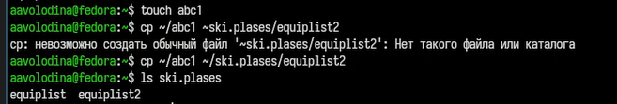
Рисунок 21: touch abc1
Создайте каталог с именем equipment в каталоге ~/ski.plases. (рис. 22).
Рисунок 22: mkdir ~/ski.plases/equipment
Переместите файлы ~/ski.plases/equiplist и equiplist2 в каталог ~/ski.plases/equipment.(рис. 23)
Рисунок 23: mv ~/ski.plases/equiplist ~/ski.plases/equipment
Создайте и переместите каталог ~/newdir в каталог ~/ski.plases и назовите его plans.(рис. 24).
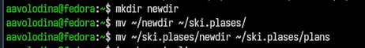
Рисунок 24: mkdir newdir
- Определите опции команды chmod, необходимые для того, чтобы присвоить перечисленным ниже файлам выделенные права доступа, считая, что в начале таких прав нет: 3.1. drwxr–r– … australia 3.2. drwx–x–x … play 3.3. -r-xr–r– … my_os 3.4. -rw-rw-r– … feathers При необходимости создайте нужные файлы(рис. 25)
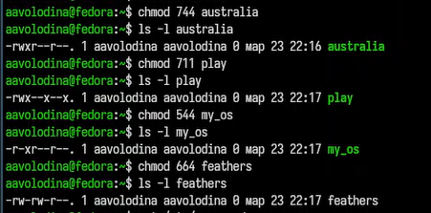
Рисунок 25: chmod
- Проделайте приведённые ниже упражнения, записывая в отчёт по лабораторной работе используемые при этом команды
Просмотрите содержимое файла /etc/password. (рис. 26).
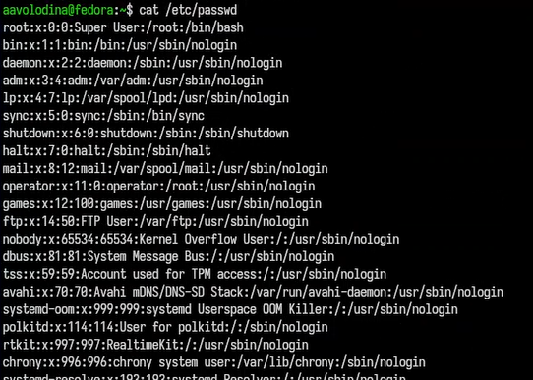
Рисунок 26: cat /etc/password
Cкопируйте файл ~/feathers в файл ~/file.old.(рис. 27).
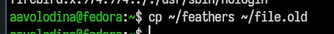
Рисунок 27: cp ~/feathers ~/file.old
Переместите файл ~/file.old в каталог ~/play(рис. 28).
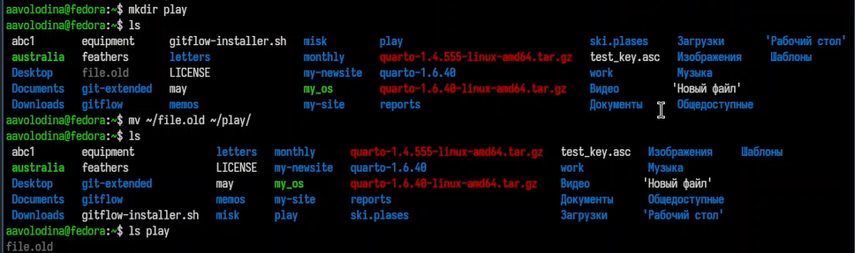
Рисунок 28: mv ~/file.old ~/play
Скопируйте каталог ~/play в каталог ~/fun (рис. 29).
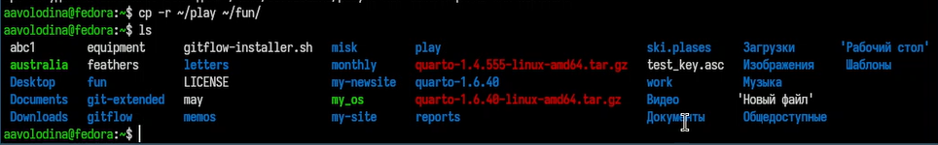
Рисунок 29: cp -r ~/play ~/fun
Переместите каталог ~/fun в каталог ~/play и назовите его games. (рис. 30).
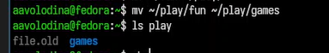
Рисунок 30: mv ~/play/fun ~/play/games
Лишите владельца файла ~/feathers права на чтение (рис. 31).
Рисунок 31: chmod u-r ~/feathers
Мы не можем использовать cat и посмотреть содержимое feathers (рис. 32).
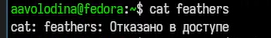
Рисунок 32: cat feathers
Дайте владельцу файла ~/feathers права на чтение (рис. 33).
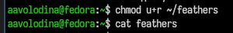
Рисунок 33: chmod u+r ~/feathers
Лишите владельца каталога ~/play права на выполнение (рис. 34).
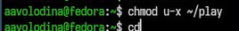
Рисунок 34: chmod u-x ~/play
Мы не можем перейти в каталог play поскольку лишили владельца прав на выполнение (рис. 35).
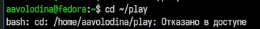
Рисунок 35: cd play
Дайте владельцу каталога ~/play право на выполнение. (рис. 36).
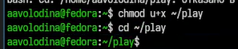
Рисунок 36: chmod u+x ~/play
Прочитайте man по командам mount, fsck, mkfs, kill и кратко их охарактеризуйте, приведя примеры.(рис. 37).
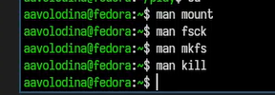
Рисунок 37: man

5. Выводы
Мы ознакомились с файловой системой Linux, её структурой, именами и содержанием каталогов. Приобрели практические навыки по применению команд для работы с файлами и каталогами, по управлению процессами (и работами), по проверке использования диска и обслуживанию файловой системы.

6. Список литературы

